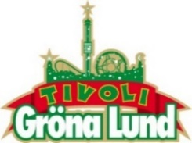

Pressmeddelande 2017-04-04
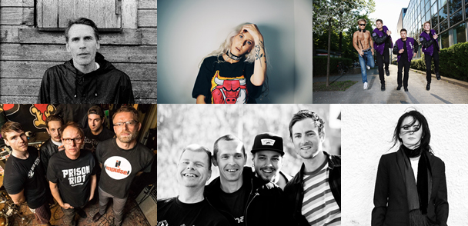
PUNK OCH POP PÅ GRÖNA LUNDS LILLA SCEN
Idag släpps ytterligare sex stycken konserter till Gröna Lunds Lilla Scen, där samtliga artister hittas inom pop- och punkgenren. Vi är idag stolta över att kunna presentera Tingsek, Peg Parnevik, De Vet Du, No Fun At All, De Lyckliga Kompisarna och Sophie Zelmani.

Tingsek uppträder måndagen den 5 juni kl. 20.00 på Lilla Scen.
Peg Parnevik uppträder måndagen den 3 juli kl. 20.00 på Lilla Scen.
De Vet Du uppträder tisdagen den 4 juli kl. 20.00 på Lilla Scen.
No Fun At All uppträder måndagen den 31 juli kl. 20.00 på Lilla Scen.
De Lyckliga Kompisarna uppträder måndagen den 14 augusti kl. 20.00 på Lilla Scen.
Sophie Zelmani uppträder tisdagen den 22 augusti kl. 20.00 på Lilla Scen.
För mer information kontakta Annika Troselius, Informationschef på telefon 0708-580050 eller e-mail annika.troselius@gronalund.com. För pressbilder besök Gröna Lunds bildbank www.bilder.gronalund.com.

KONSERTSOMMAREN 2017
Med Gröna Lunds entrékort Gröna Kortet har man fri entré hela säsongen, inklusive alla konserter. Gröna Kortet kostar 250 kr och går att köpa i Gröna Lunds webbshop. Följande konserter är hittills bokade på Gröna Lund:

The Cardigans – 4 maj kl. 20.00 på Stora Scen
HOV1 – 5 maj kl. 20.00 på Stora Scen
Johnossi – 11 maj kl. 20.00 på Stora Scen
Stiftelsen – 12 maj kl. 20.00 på Stora Scen
Gabrielle – 18 maj kl. 20.00 på Stora Scen
Thomas Stenström – 19 maj kl. 20.00 på Stora Scen
Henrik Berggren – 24 maj kl. 20.00 på Stora Scen
Norlie & KKV – 25 maj kl. 20.00 på Stora Scen
Miss Li – 26 maj kl. 20.00 på Stora Scen
Zara Larsson – 1 juni kl. 20.00 på Stora Scen
Veronica Maggio – 2 juni kl. 20.00 på Stora Scen
Tingsek – 5 juni kl. 20.00 på Lilla Scen
Måns Zelmerlöw – 9 juni kl. 20.00 på Stora Scen
The 1975 – 12 juni kl. 20.00 på Stora Scen
Bryan Ferry – 15 juni kl. 20.00 på Stora Scen
Flogging Molly – 16 juni kl. 20.00 på Stora Scen
First Aid Kit – 19 juni kl. 20.00 på Stora Scen
Rob Zombie – 20 juni kl. 20.00 på Stora Scen
Blink-182 – 21 juni kl. 20.00 på Stora Scen
Slayer – 26 juni kl. 20.00 på Stora Scen
Elton John – 2 juli kl. 20.00 på Stora Scen
Peg Parnevik – 3 juli kl. 20.00 på Lilla Scen
De Vet Du – 4 juli kl. 20.00 på Lilla Scen
Maxida Märak – 10 juli kl. 20.00 på Lilla Scen
Merit Hemmingson – 11 juli kl. 20.00 på Lilla Scen
Fröken Elvis – 17 juli kl. 20.00 på Lilla Scen
Hanna Järver – 18 juli kl. 20.00 på Lilla Scen
Brad Paisley – 25 juli kl. 20.00 på Stora Scen
Alice Cooper – 27 juli kl. 20.00 på Stora Scen
Megadeth – 30 juli kl. 20.00 på Stora Scen
No Fun At All – 31 juli kl. 20.00 på Lilla Scen
Jennie Abrahamson – 1 augusti kl. 20.00 på Lilla Scen
Kyle Gass Band – 7 augusti kl. 20.00 på Lilla Scen
Biffy Clyro – 8 augusti kl. 20.00 på Stora Scen
Bad Religion – 10 augusti kl. 20.00 på Stora Scen
De Lyckliga Kompisarna – 14 augusti kl. 20.00 på Lilla Scen
British Lion featuring Steve Harris – 15 augusti kl. 20.00 på Lilla Scen
Korn – 17 augusti kl. 20.00 på Stora Scen
Rival Sons – 18 augusti kl. 20.00 på Stora Scen
Patti Smith & her band – 21 augusti kl. 20.00 på Stora Scen
Sophie Zelmani – 22 augusti kl. 20.00 på Lilla Scen
Little Jinder – 23 augusti kl. 20.00 på Stora Scen
5 Seconds of Summer – 24 augusti kl. 20.00 på Stora Scen
Magnus Uggla – 25 augusti kl. 20.00 på Stora Scen
Ane Brun – 31 augusti kl. 20.00 på Stora Scen
Movits! – 1 september kl. 20.00 på Stora Scen
D-A-D – 7 september kl. 20.00 på Stora Scen
The Hives – 8 september kl. 20.00 på Stora Scen
Rebecca & Fiona – 14 september kl. 20.00 på Stora Scen
Hoffmaestro – 15 september kl. 20.00 på Stora Scen
Linnea Henriksson – 21 september kl. 20.00 på Stora Scen

